TIÊU CHUẨN VIỆT NAM
TCVN 3909–89
QUE HÀN THÉP CACBON VÀ HỢP KIM THẤP - PHƯƠNG PHÁP THỬ
Electrodes for welding nild and low-alloy steels - Test method
Tiêu chuẩn này thay thế cho TCVN 3909–84 áp dụng cho nhóm que hàn thép cacbon và hợp kim thấp.
1. QUY ĐỊNH CHUNG
1.1. Lấy mẫu theo lược đồ lấy mẫu mục 2.6 của TCVN 1694–75. Khối lượng mẫu ứng với khối lượng lô hàng được lấy theo quy định ở bảng 1. Từ khối lưỡng mẫu chung lấy được, trộn đều và lấy ra khoảng 15 Kg que hàn để thử, số còn lại được bao gói bảo quản để khi cần kiểm tra lại.
Bảng 1
Khối lượng  lô hàng, tấn | Khối lượng  mẫu chung, Kg | Khối lượng  mẫu hàn, Kg
Dưới 10  10,1 – 50  50,1 – 100 | 15  20  180 | 15  15  15
1.2. Khi kiểm tra các mục 3, 4, 5 của tiêu chuẩn này cho phép lấy 50 que hàn cho mỗi phép thử trong khối lưỡng mẫu đã lấy để hàn.
1.3. Thép dùng hàn đắp để xác định thành phần lớp kim loại đắp là thép tấm BCT38 theo TCVN 1765–75
1.4. Thép dùng hàn thử mẫu cơ lý cũng là nhóm thép trên nhưng yêu cầu về độ dai va đập của thép cơ bản phải lớn hơn 0,8 KJ/m² (8 kGm/cm²).
1.5. Khi hàn mẫu để xác định thành phần lớp kim loại đắp cũng như khi hàn thử cơ lý, sau mỗi lớp hàn đều đánh sạch xỉ. Mẫu hàn để nguội đến khoảng 100°C mới hàn tiếp lớp sau.
Trong trường hợp mẫu thử cơ lý bị cong vênh, không được uốn thẳng mà phải hàn lại. Riêng mối hàn thử thành phần lớp kim loại đắp trong khi hàn cho phép làm nguội bằng nước.
1.6. Chất lượng về cơ tính của mối hàn và liên kết hàn được kiểm tra theo các chỉ tiêu sau đây :
- Độ bền kéo $δ_{B}$, đơn vị tính N/mm² (KG/mm²), trong đó :
Que hàn có d lớn hơn 2,5 mm thử 3 mẫu tròn.
Que hàn có d nhỏ hơn 2,5 mm thử 3 mẫu dẹt.
- Độ dai va đập a_{k}, đơn vị tính MJ/m² (kGm/cm²), chỉ tiêu này thử 3 mẫu và chỉ áp dụng cho que hàn có đường kính lớn hơn 2,5 mm.
- Độ dãn dài L5d, đơn vị tính : %
Chỉ tiêu này thử đồng thời với giới hạn bền trên mẫu tròn.
- Góc uốn α, đơn vị tính : độ.
Chỉ tiêu này thử 3 mẫu, áp dụng cho các loại que hàn có đường kính nhỏ hơn hoặc bằng 2,5 mm. Trường hợp đặc biệt cũng có thể thử chỉ tiêu này với những que hàn có đường kính lớn hơn.
1.7. Độ bám của lớp vỏ bọc được quy định như sau :
- Khi cho que hàn rơi tự do theo điều 3.2.2 của tiêu chuẩn này, nếu chiều dài lớp thuốc bọc mỗi que bị bong ra không quá 20 mm với tỷ lệ nhỏ hơn 5 % so với số que đem kiểm tra thì mẫu kiểm tra đạt yêu cầu.
- Khi ngâm que hàn trong nước theo điều 3.2.2, tổng số que bị rã thuốc cho phép không quá 5 % số que đem kiểm tra.
2. CÁCH GHI VÀ XỬ LÝ KẾT QUẢ
2.1. Kết quả của tất cả các phép thử đều lấy kết quả trung bình.
2.2. Khi thử độ bền kéo б_{B}, độ dài va đập a_{k} và độ dãn dài L5d cho phép có một kết quả thử thấp hơn tiêu chuẩn 10 %, nếu giá trị trung bình của các mẫu thử vẫn đạt mức quy định.
2.3. Dạng mẫu thử góc uốn α, sau khi uốn tới góc quy định phải kiểm tra phía chịu biến dạng của mẫu, yêu cầu thử không có vết nứt ở mép mối hàn hoặc bong vảy từng lớp trên bề mặt mối hàn. Nhưng cho phép có những vết rạn nhỏ mỗi vết dài không quá 2 mm và chỉ cho phép có 3 vết trên toàn bộ mẫu thử.
2.4. khi thử lần đầu không đạt cho phép thử lại lần thứ hai. Nhưng chỉ thử lại chỉ tiêu nào không đạt với số lượng mẫu lớn gấp hai lần so với lần thử trước. Trị số thử lại là kết quả chính thức của mẫu.
3. KIỂM TRA BỀ MẶT, ĐỘ BÁM CỦA THUỐC
3.1. Độ bám bề mặt của lớp thuốc bọc được kiểm tra bằng mắt thường.
3.2. Độ bám của thuốc đối với lõi que được kiểm tra bằng hai cách :
3.2.1. Phương pháp trọng tài. Que hàn sau khi sấy được ngâm vào nước theo nhiệt độ và không khí tại thời điểm kiểm tra. Thời gian ngâm que hàn được quy định cho tất cả các loại là 24 h.
3.2.2. Que hàn sau khi sấy được cho rơi tự do theo mặt phẳng song song với một tấm tôn dày 8–10 mm. Chiều cao rơi được quy định đối với các loại que theo bảng 2.
Bảng 2
Đường kính lõi que hàn  d, mm | Chiều cao rơi tự do  m
1,6  2,0  2,5 | 1
3,0  (3,25)  4,0 | 0,5
5,0  6,0 | 0,3
4. XÁC ĐỊNH ĐỘ LỆCH TÂM
4.1. Độ lệch tâm của que hàn đo theo hình 1.
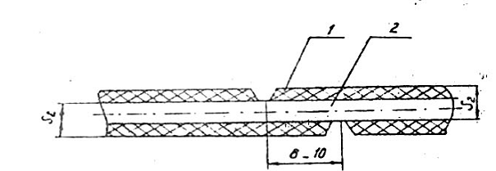
1. Thuốc bọc que hàn
2. Lõi que
Hình 1
4.2. Dụng cụ và phương pháp đo
4.2.1. Dụng cụ đo là panme 0+25 với độ chính xác 0,01mm
4.2.2. Mỗi que đo 3 lần, các vị trí đo cách nhau một đoạn 50 mm. Mỗi lần đo xoay một góc 120⁰.
4.2.3. Độ lệch tâm của que hàn tính bằng công thức
e = S₁ – S₂
4.2.4. Kết quả chính thức của mẫu là trị số trung bình của 3 lần đo.
5. XÁC ĐỊNH ĐỘ ẨM
5.1. Cách lấy mẫu
5.1.1. Sấy khô dụng cụ lấy mẫu : đũa thủy tinh, kính đồng hồ.
5.1.2. Lấy 6 que hàn của mẫu. Bẻ cong que hàn và dùng đũa thủy tinh gạt lớp thuốc bong ra vào kính đồng hồ với khối lượng khoảng 50g.
5.2. Cách tiến hành
Cân 10-15 g thuốc bọc với độ chính xác 0,01 g vào chén sứ (đã sấy khô đến khối lượng không đổi và cân chính xác đến 0,01 g)
Cho chén sứ chứa thuốc bọc vào tủ sấy và sấy đến khối lượng không đổi. Nhiệt độ sấy được quy định như sau :
400° ± 10°C : Que hàn nhóm B
180° ± 10°C : Que hàn nhóm A, R, I, T
110° ± 5°C : Que hàn nhóm C
5.3. Tính kết quả
Độ ẩm que hàn (w) được tính bằng % theo công thức
w= $\frac{m_{1}−m_{2}}{m_{1}}\text{.}\text{100}$
Trong đó :
m₁ : Khối lượng thuốc bọc trước khi sấy, g
m_{2 :} Khối lượng thuốc bọc sau khi sấy, g
6. XÁC ĐỊNH TÍCH CÔNG NGHỆ HÀN
6.1. Que hàn được kiểm tra ở ba tư thế : hàn bằng, hàn đứng, hàn trần, hoặc hàn từng tư thế theo yêu cầu kỹ thuật của từng chủng loại. Tính công nghệ hàn phải đạt yêu cầu theo điều 3.5 của TCVN 3223-89.
6.2. Tính công nghệ hàn còn được kiểm tra bằng mối hàn hình chữ T với yêu cầu như sau :
Hình dạng và kích thước mẫu thử quy định theo hình 2.
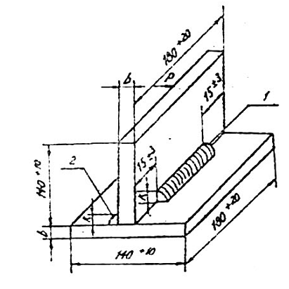
1. Mối hàn kiểm tra
2. Mối hàn thứ hai
P. Hướng phá hủy mẫu
Hình 2
Mẫu thứ nhất hàn một phía, sau đó phá hủy liên kết hàn, quan sát mặt gãy để xác định những vết rỗ, ngậm xỉ theo quy định của mục 3.5 của TCVN 3223-89 chiều phá hủy liên kết hàn theo hướng mũi tên trong hình 2.
Mẫu thứ hai, liên kết hàn chữ T được hàn cả hai phía ở tư thế hàn thuyền để xác định vết nứt. Mối hàn từ hai phía phải cùng chiều. Các yêu cầu về tính công nghệ hàn đặc biệt về vấn đề nứt của mối hàn được đánh giá bằng cách dùng kính lúp có độ phóng đại 10 lần để quan sát mặt ngoài của liên kết hàn cũng như xác định vết nứt khi mối hàn bị phá hủy bằng cách cắt dọc hoặc ngang mối hàn.
Đối với những mối hàn đặc biệt quan trọng thì liên kết hàn được kiểm tra bằng phương pháp siêu âm theo TCVN 1548-86.
Có thể sử dụng các phương pháp kiểm tra khác khi cần thiết theo yêu cầu sử dụng.
6.3. Sự tương quan giữa đường kính que hàn, chiều dày b của tấm thép hàn và chiều cao của mối hàn góc K được quy định trong bảng 3.
Chiều cao h của mối hàn được quy định bằng 0,7 K.
Bảng 3
Đường kính  que hàn | Chiều dày của  thép cơ bản b | Chiều cao của  mối hàn góc K
1,6  2,0  2,5 | 3-5 | 2-3
3,0  3,25 | 6-10 | 4-5
4,0 | 10-14 | 6-8
5,0  6,0 | 16-20 | 8-10
7. XÁC ĐỊNH THÀNH PHẦN HÓA HỌC LỚP KIM LOẠI ĐẮP
7.1. Lấy que hàn dùng để hàn mẫu cơ lý, hàn đắp nhiều lớp trên một tấm thép có kích thước 20 x 100 x 150 mm.Lớp kim loại đắp có chiều cao 15 ± 2 mm.
7.2. Mẫu xác định thành phần hóa học của lớp kim loại đắp được lấy bằng cách khoan hoặc bào. Khi lấy mẫu cần chú ý không để phoi cháy và chỉ lấy sâu tới 1/3 chiều cao của mối hàn. Phoi được rửa bằng cồn 90° và sấy ở 105°C trong một giờ.
7.3. Thành phần hóa học của lớp kim loại đắp được xác định theo bản chỉ dẫn về cách sử dụng của các chủng loại que hàn. Đối với nhóm que hàn này thành phần hóa học được xác định theo bảng 4.
Bảng 4
Tên nguyên tố cần xác định | Số hiệu tiêu chuẩn Việt Nam
Nguyên tố silic  Nguyên tố photpho  Nguyên tố mangan  Nguyên tố lưu huỳnh  Nguyên tố cacbon | TCVN 1814-76  TCVN 1815-76  TCVN 1819-76  TCVN 1820-76  TCVN 1821-76
7.4. Các nguyên tố khác được xác định heo các tiêu chuẩn tương ứng hiện hành.
8. XÁC ĐỊNH CƠ TÍNH KIM LOẠI MỐI HÀN
Phương pháp này chỉ áp dụng cho que hàn có đường kính d lớn hơn 2,5 mm.
8.1. Hàn nối một phía hai tấm thép có vát mép, kích thước chung mỗi tấm :
(a x 100 x 380) mm
Trong đó a = 20 ± 2 mm
Tấm lót có kích thước :
(5 x 50 x 380) mm
Mẫu được hàn theo hình 3.
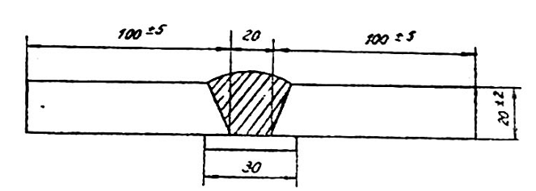
Hình 3
8.2. Mẫu thử cơ tính được lấy từ liên kết hàn hình 3 theo sơ đồ hình 4.
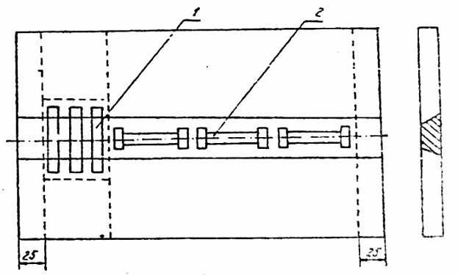
1. Mẫu thử độ dai va đập a_{k}
2. Mẫu thử độ bền kéo б_{B}
Hình 4
8.3. Mẫu thử độ bền kéo б_{B} (mẫu tròn) có hình dáng và kích thước theo hình 5 và bảng 5.
Phương pháp thử chỉ tiêu này TCVN 197-66
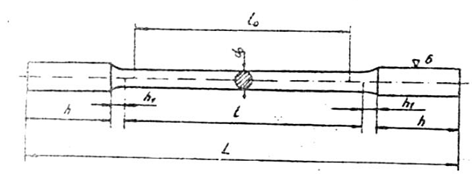
Hình 5
Bảng 5
Kích thước chung |  |  |  | Mẫu dài L = 10 d₀ |  |  | Mẫu ngắn L = 5 d₀
d₀ | D | h | h₁ | I₀ | l | L | l₀ | l | L
15  12  10  8  6 | 20  18  15  12  10 | 50  45  40  30  25 | 15  15  15  10  10 | 150  120  100  80  60 | 165  132  110  88  60 | L = l+2h+2h₁ | 75  60  50  40  30 | 90  75  60  48  36 | L = l+2h+2h₁
8.4. Mẫu thử độ bền kéo б_{B} (mẫu tròn) được thử thêm độ giãn dài L5d. Độ giãn dài được thử theo TCVN 197-66.
8.5. Mẫu thử độ dai va đập a_{k} được gia công theo hình 6. Hình dáng và kích thước mẫu thử theo hình 7, 8. Phương pháp thử theo TCVN 312-69.
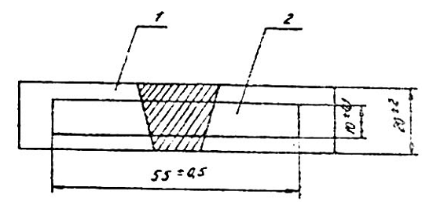
Hình 6
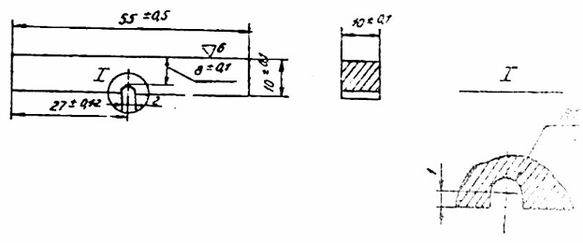
Hình 7
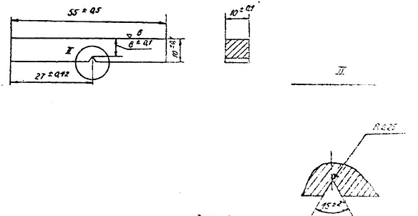
Hình 8
9. XÁC ĐỊNH CƠ TÍNH LIÊN KẾT HÀN
Phương pháp này chỉ áp dụng cho que hàn có đường kính d nhỏ hơn hoặc bằng 2,5 mm.
9.1. Hàn nối hai phía hai tấm thép theo hình 9. Kích thước chung của mỗi tấm :
(a x 90 x 250) mm
Trong đó : a = 5 + 8 mm
Tấm thép được vát mép sơ bộ hai phía. Khe hở giữa hai tấm thép trước khi hàn là 1 ÷ 2 mm.
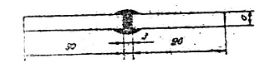
Hình 9
9.2. Mẫu thử cơ tính lấy từ liên kết hàn hình 9 theo sơ đồ hình 10.
Các mẫu thử độ bền kéo б_{B} và các mẫu thử góc uốn α đều lấy vuông góc với mối hàn.
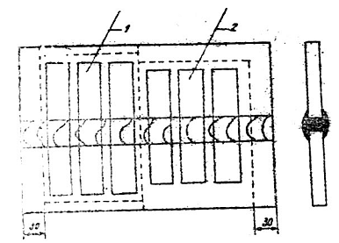 | 1. Mẫu thử độ bền kéo б_{B}  2. Mẫu thử góc uốn α  Hình 10
9.3. Hình dáng và kích thước các mẫu thử độ bền kéo б_{B} (mẫu dẹt) và mẫu thử góc uốn α theo hình 11, 12.
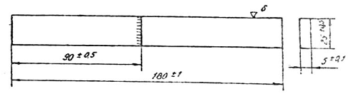
Hình 11
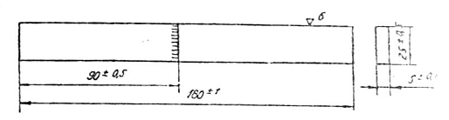
Hình 12
Phương pháp thử theo TCVN 197-66.

